Huom: ViaVideo-kamera ei toimi Win95:ssä eikä NT:ssä koska se vaatii USB-tuen. Win2000:ssa se toimii mutta sovellusten jako (App share) ei ole tuettu. Win98:ssa kaikki toiminnot ovat käytössä.

Kameran käyttö
- virta kytketään päälle etuseinän liukukytkimellä
- vas.=virta päällä
- kesk.=kuva pois
- oik.=virta pois
Kameran voi kytkeä päälle myöhemminkin mutta koska se vaatii hetken aikaa ennen kuin kuva on kunnollinen, se kannattaa tehdä ennen ohjelman käynnistystä.

Kamerassa oleva merkkivalo
- vilkkuva=kamerassa virta päällä, video-ohjelma ei käynnissä tai kaapeli irti
- palaa=kamera on käyttövalmis
Suoraan IP-osoitteella
kirjoita (tai klikkaa hiirellä numeroita) IP-osoite tekstikenttään
klikkaa Call

Kuvan tarkennus on kameran päällä oleva sormipyörä.

Video-ohjelman käyttö

Video-ohjelma käynnistetään työpöydältä ViaVideo-ikonista (pun. kolmioita)
- pienen logovideopätkän jälkeen tulee palkkinäyttö, kameraan päivitetään tarvittavat ajurit ym. (tämä tapahtuu siis automaattisesti joka kerta, odota)
- vars. ViaVideo-ikkuna aukeaa

Yhteyden ottaminen

Yhteyden ottaminen voidaan tehdä monella tavalla:

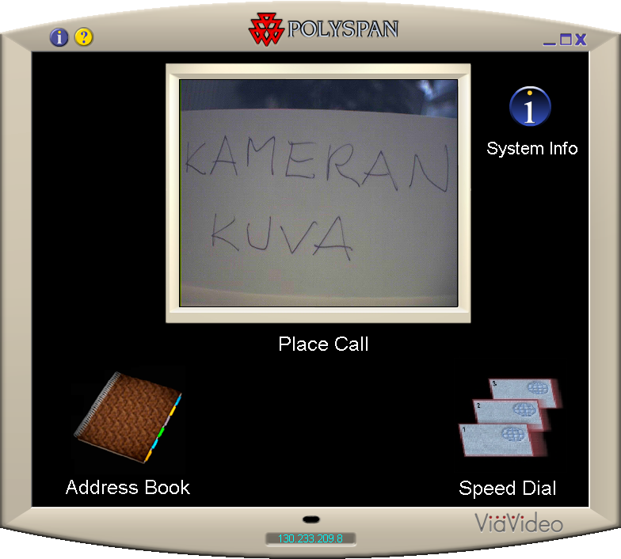
Speed Dialin kautta
klikkaa haluttua ‘korttia’
huom. Istunnon aikana käytetyt IP-osoitteet tulevat näihin kortteihin mutta eivät talletu.

Asetukset

Address Bookin kautta
jos osoitteita on paljon, valitse kirjainvälilehdillä sopiva alue
klikkaa haluttua nimeä
klikkaa Call

Oman kameran kuva

Tämän kameran IP-osoite

Yhteyden merkkivalo

Hetken kuluttua näyttöön pitäisi tulla vastapuolen kuva, mikäli yhteys onnistuu. Jos tulee puhekupla jossa lukee mm. Network error, vastapuolen kamera ja/tai videosovellus ei ehkä ole käynnissä. Yritä hetken kuluttua uudelleen.

ViaVideo-ohjelman ikkunan alalaidassa oleva yhteyden ‘merkkivalo’ on punainen kun yhteys on aktiivisena, muuten vihreä.

Nyt voidaan keskustella vastapuolen kanssa normaaliin tapaan kuin puhelimessa.

Video-ohjelman ‘kaukosäätimen’ käyttö
Kun yhteys on saatu, ViaVideo-ohjelman ikkunan oikealle puolelle aukeaa ‘kaukosäädin’:
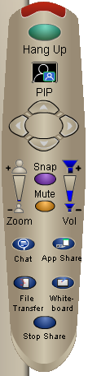
Whiteboard
Yhteispiirtely, molemmat osapuolet näkevät molempien tekemät piirrokset.
Käyttö kuten MS Paint, yksinkertainen pistegrafiikkapiirtely.

HUOM! Whiteboard käyttää MS Netmeeting-ohjelman Whiteboardia, ulkonäkö voi vaihdella.

App share
Ohjelmien yhteiskäyttö
(ei käytössä Win2000:ssa)
Sovellusten jaon ollessa päällä ohjelmat käynnistyvät molemmissa päissä, käynnistäjän ohjaamina.

File transfer
Tiedostojen siirto molempiin suuntiin. Nappulat ovat aktiivisena vain kun yhteys vastapuoleen on olemassa.
Napit (vas.): Lisää, Poista, Lähetä, Keskeytä, Näytä vastaanotetut.

HUOM! Tiedostojen siirtoon käytetään MS Netmeeting-ohjelman tiedostonsiirtoa, ulkonäkö voi vaihdella.

Chat
Tekstikeskustelu
Kirjoita tekstiä ‘Message’-alueelle, viesti lähtee kun painat ENTER tai klikkaat vieressä olevasta puhekuplanapista.
Valitse keskustelukumppani ‘Send to’-pudotusvalikosta. Vastapuolen kirjoittama teksti näkyy ikkunan yläosassa

Snap
Tallettaa vastapuolen tämänhetkisen kuvan kuvatiedostona

(Picture-in-picture)
Näyttää myös tämän kameran kuvan pienenä ruudussa tai pelkän vastapuolen kuvan
Sulkee yhteyden
Avaa/sulje mikrofoni
Tulevan äänen voimakkuus
Ei käytössä tässä kameramallissa

